**探究性化学实验专题（二）课后作业**

1．用下列实验装置完成对应的实验，不能达到实验目的的是（ ）

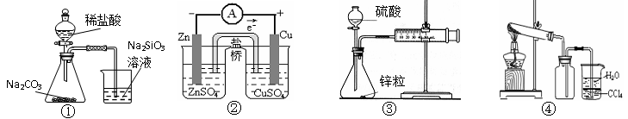

A．图①可证明非金属性Cl>C>Si

B．图②可用来验证化学能转化为电能

C．图③结合秒表可以测量锌与硫酸的反应速率

D．图④用于制取并收集氨气

2．某小组同学探究与盐溶液的反应，进行了如下实验：

已知：（红棕色）

|  |  |  |  |
| --- | --- | --- | --- |
| 实验 | ① | ② | ③ |
| 操作 |  |  |  |
| 现象 | 溶液中立即产生大量红棕色物质，无丁达尔现象，5 h后，溶液变为浅黄色，加入铁氰化钾溶液，产生蓝色沉淀 | 溶液中立即产生大量红棕色物质，无丁达尔现象；5 h后，溶液几乎无色，加入铁氰化钾溶液，产生大量蓝色沉淀 | 溶液中立即产生大量红棕色物质，无丁达尔现象；5 h后，溶液变为黄色（比①深），加入铁氰化钾溶液，产生蓝色沉淀 |

结合上述实验，下列说法不正确的是（ ）

A．产生红棕色物质的反应速率快于与氧化还原反应的速率

B．①与②对照，说明阴离子种类对与氧化还原反应的速率有影响

C．溶液中加入1滴浓硝酸后变为无色，说明浓硝酸具有漂白性

D．5 h后③比①黄色更深不能证明是浓度的增大减慢了与反应的速率

3

3． 某同学做如下实验：

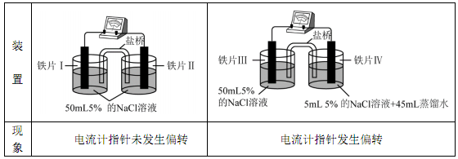

下列说法正确的是（ ）

A．“电流计指针未发生偏转”，说明铁片Ⅰ、铁片Ⅱ均未被腐蚀

B．用K3[Fe(CN)6]溶液检验铁片Ⅲ、Ⅳ附近溶液，可判断电池的正、负极

C．铁片Ⅰ、Ⅲ所处的电解质溶液浓度相同，二者的腐蚀速率相等

D．铁片Ⅳ的电极反应式为Fe－3e－＝Fe3＋

4.学习小组探究(棕黑色固体，难溶于水)对氯水漂白性的影响。

实验记录如下:

|  |  |  |
| --- | --- | --- |
|  | 实验 | 方案和现象 |
| i | 加入蒸馏水，再滴加滴品红溶液，品红溶液较快褪色 |
| ⅱ | 加入少量(s)，产生白色沉淀。再加入蒸馏水和滴品红溶液，品红溶液褪色比i快 |
| ⅲ | 加入较浓溶液，产生白色沉淀。再滴加滴品红溶液，品红溶液褪色比i慢 |

（1）用离子方程式表示i中品红溶液褪色的原因: ______________________。

（2）经检验，ⅱ中的白色沉淀是。产生的化学方程式是

_________________________________________________。

（3） i是ⅲ的对比实验，目的是排除ⅲ中____________________造成的影响。

（4）研究白色沉淀的成分。进行实验iv（按实验ⅲ的方案再次得到白色沉淀，过滤、洗涤，置于试管中）：

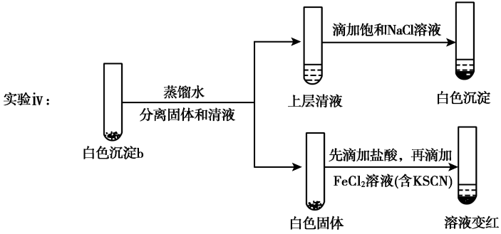

① 设计对比实验证实白色沉淀不只含有，实验方案和现象是

________________________________________________。

② 溶液的作用是__________________________________。

由此判断，白色沉淀可能含有。

（5）进一步研究白色沉淀和实验ⅲ品红溶液褪色慢的原因，进行实验v:

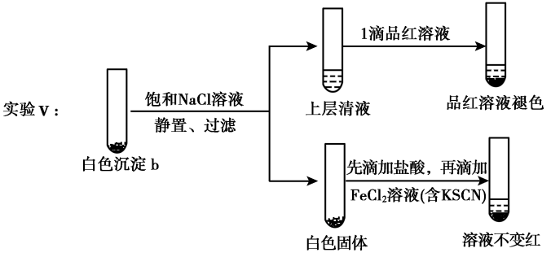

① 结合离子方程式解释加入饱和溶液的目的: _______________________

____________________________________________________________________。

② 推测品红溶液褪色的速率：实验ⅲ比实验v________(填“快"或“慢”)

5.研究不同 pH 时 CuSO4溶液对 H2O2分解的催化作用。

资料：a．Cu2O为红色固体，难溶于水，能溶于硫酸，生成Cu和Cu2+。

b．CuO2为棕褐色固体，难溶于水，能溶于硫酸，生成Cu2+和H2O2。

c．H2O2有弱酸性：H2O2H++HO2－，HO2－H++O22－。

|  |  |  |
| --- | --- | --- |
| 编号 | 实验 | 现象 |
| Ⅰ | 向 1 mL pH＝2 的 1 mol·L− 1 CuSO4  溶液中加入 0.5 mL 30% H2O2溶液 | 出现少量气泡 |
| Ⅱ | 向 1 mL pH＝3 的 1 mol·L− 1 CuSO4  溶液中加入 0.5 mL 30% H2O2溶液 | 立即产生少量棕黄色沉淀，出现  较明显气泡 |
| Ⅲ | 向 1 mL pH＝5 的 1 mol·L− 1 CuSO4  溶液中加入 0.5 mL 30% H2O2溶液 | 立即产生大量棕褐色沉淀，产生  大量气泡 |

（1）经检验生成的气体均为O2，Ⅰ中CuSO4催化分解H2O2的化学方程式是

_________________________________。

（2）对Ⅲ中棕褐色沉淀的成分提出2种假设：ⅰ．CuO2；ⅱ．Cu2O和CuO2的混合物。为检验上述假设，进行实验Ⅳ：过滤Ⅲ中的沉淀，洗涤，加入过量硫酸，沉淀完全溶解，溶液呈蓝色，并产生少量气泡。

①若Ⅲ中生成的沉淀为 CuO2，则在实验Ⅳ中其反应的离子方程式是

______________________________________________ 。

②依据Ⅳ中沉淀完全溶解，甲同学认为假设ⅱ不成立，乙同学不同意甲同学的观点，理由是_______________________________________________。

③为探究沉淀中是否存在 Cu2O，设计如下实验：

将Ⅲ中沉淀洗涤、干燥后，取*a* g 固体溶于过量稀硫酸，充分加热。冷却后调节溶液 pH，以 PAN 为指示剂，向溶液中滴加 *c* mol·L -1 EDTA 溶液至滴定终点，消耗 EDTA 溶液*V* mL。*V*=_____________，可知沉淀中不含 Cu2O，假设ⅰ成立。

（已知：Cu2++EDTA== EDTA-Cu2+，*M*(CuO2)＝96 g·mol − 1，*M(*Cu2O)＝144 g·mol -1）

（3）结合方程式，运用化学反应原理解释Ⅲ中生成的沉淀多于Ⅱ中的原因：

_____________________________________________________。

（4）研究Ⅰ、Ⅱ、Ⅲ中不同 pH 时 H2O2分解速率不同的原因。

实验Ⅴ：在试管中分别取 1 mL pH＝2、3、5 的 1 mol·L − 1 Na2SO4溶液，向其中各加入

0.5 mL 30% H2O2溶液，三支试管中均无明显现象。

实验Ⅵ：__________________________________________________（填实验操作和现象），

说明 CuO2能够催化 H2O2 分解。

（5）综合上述实验，Ⅰ、Ⅱ、Ⅲ中不同 pH 时 H2O2的分解速率不同的原因是

____________________________________________。

参考答案：

1．A

解析：A．用稀盐酸是错误的，应用最高价含氧酸的酸性比较。

B．这是Zn-CuSO4-Cu双液电池，Zn为负极，Cu为正极。

C．可以通过测定收集一定量气体体积所需的时间，来计算反应速率。

D．可用氯化铵与熟石灰共热制取氨气，向上排空气法收集，后面的装置吸收尾气，同时防止倒吸。

2．C

A．产生红棕色物质的反应为已知的络合反应，其速率快于与氧化还原反应的速率。

B．①与②对照，5 h后，加入加入铁氰化钾溶液，②产生大量蓝色沉淀，说明氧化还原速率更快，受阴离子影响。

C．漂白性，主要指漂白有机色素。如大红纸、品红、石蕊等。这里的Fe3+是无机离子，不存在漂白原理。硝酸铁溶液的黄色，很可能是因为Fe3+水解的原因，Fe3+本身是淡淡的紫色，现在加入浓硝酸，抑制其水解，所以溶液接近无色。

D．5 h后③比①黄色更深不能证明是浓度的增大减慢了与反应的速率，可能是加入的浓硝酸氧化了SO2，所以剩余的Fe3+浓度大了。

3．B

解析：A．图1中因两溶液中氯化钠的浓度相等，因此发生的是普通的化学腐蚀，且腐蚀速率相等，电流计指针未发生偏转，铁片Ⅰ、铁片Ⅱ均被腐蚀，故A错误。

B．图2中因两溶液中氯化钠的浓度不相等，因此发生的是电化学腐蚀，一极为负极，失去电子，生成亚铁离子，通过取样铁片Ⅲ、Ⅳ附近溶液，滴加K3[Fe(CN)6]溶液检验，可判断哪极优先被氧化。

C．虽然铁片Ⅰ、Ⅲ所处的电解质溶液浓度相同，但二者的腐蚀的原理不同，腐蚀速率不一定相同。

4.（1）

（2）

（3）稀释对溶液颜色

（4）①用纯净的沉淀代替白色沉淀,先滴加盐酸，再滴加溶液（含）后，溶液不变红。

或：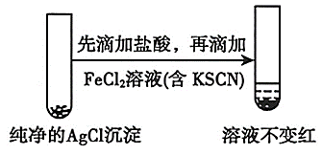

（其它答案合理给分）

②检验白色沉淀中是否含有氧化性粒子

（5）①，使白色沉淀中的进入上层清液便于检测

②慢

5．（1）2H2O2======O2↑+2H2O

CuSO4

（2）①H2O2+Cu2+==CuO2↓+2H+

②CuO2与H+反应产生的H2O2具有强氧化性，在酸性条件下可能会氧化Cu2O或Cu，无法观察到红色沉淀Cu

③

（3）溶液中存在H2O2H+ +HO2－，HO2－H+ +O22－，溶液pH增大，两个平衡

均正向移动，O22－浓度增大，使得CuO2沉淀量增大

（4）将Ⅲ中沉淀过滤，洗涤，干燥，称取少量于试管中，加入30％H2O2溶液，立即

产生大量气泡，反应结束后，测得干燥后固体的质量不变

（5）CuO2的催化能力强于Cu2+；随pH增大，Cu2+与H2O2反应生成CuO2增多